Кировское областное государственное общеобразовательное
бюджетное учреждение для детей – сирот и детей, оставшихся без попечения родителей, «Средняя школа-интернат г. Сосновки Вятскополянского района»

ИНДИВИДУАЛЬНЫЙ ИТОГОВЫЙ ПРОЕКТ

на тему: «Граффити в современном мире»

Выполнила:
Алёхина
Анна Юрьевна,
обучающаяся 11 класса
Руководитель: Борисова Ольга Викторовна,
учитель проектной деятельности

Работа допущена к защите « » 20_____г.

Руководитель проекта Борисова О.В.( _________________)

Сосновка 2021

Содержание

Введение……………………………………………………………….. | 3-4
1. Понятие «граффити». История создания граффити …………….. | 5-6
1.1. История развития граффити за рубежом и в России…………... | 7-8
1.2. Виды и тематика граффити в современном обществе………… | 9
1.3. Граффити как вандализм………………………………………… | 10-11
2. Анализ анкетирования учащихся СШИ…………………………... | 12
Заключение……………………………………………………………. | 13-14
Библиографический список…………………………………………... | 15
Приложения……………………………………………………………. | 16-21

Введение

В современном мире перед молодым поколением открывается множество возможностей. Каждый выбирает из этого множества что-то своё, находит свой интерес. Можно отметить большое разнообразие увлечений и хобби среди молодежи: сюда можно отнести и занятия спортом, и разнообразный хендмейд, и танцы, и музыку, и много другое.
Каждое из занятий помогает юному человеку развиваться и совершенствоваться. Однако возникает вопрос: все ли увлечения приносят только пользу человеку и окружающему обществу?
Я выбрала тему «Граффити в современном обществе» потому, что эта тема заинтересовала меня. Мне нравятся рисунки на стенах зданий, домов, гаражей специальными красками. Я решила углубить свои знания в этом направлении.
Граффити – одно из популярных на сегодняшний день хобби молодых людей. Подростки зачастую украшают серые стены города пёстрыми рисунками краской из баллончиков. Подобные рисунки бывают разными и по тематике, и по качеству исполнения.
Многие люди относятся к граффити исключительно как к хулиганству. Однако есть те, кто утверждает, что граффити – это искусство. Мы считаем, что данный спор необходимо разрешить. Чем же на самом деле является граффити? Имеют ли такие рисунки право на существование?
Цель проекта –определить и доказать, являются ли граффити современным видом искусства.
Задачи:
- изучить литературу по данной теме;
-дать понятие «граффити»;
- определить происхождение граффити;
- изучить виды и тематические группы граффити;
- провести анкетирование, чтобы узнать, отношение ребят к граффити;
- определить, можно ли назвать граффити современным видом искусства.
Гипотеза: граффити является искусством, если служит для достижения благородных целей, в противном случае - это вандализм.
Предмет: техника «граффити».
Объект: «граффити» как искусство
Методы исследования: интерн-ресурсы, статьи журналов, наблюдение, анкетирование, теоретический анализ.

1 Понятие «граффити». История создания граффити

Чтобы понять сущность понятия «граффити», необходимо обратиться к дефинициям из нескольких источников. Согласно Большой Советской Энциклопедии, «граффити» – это посвятительные, магические и бытовые надписи на стенах зданий, металлических изделиях, сосудах и т.п.
Энциклопедический словарь определяет граффити как различные надписи,
рисунки и знаки, процарапываемые или наносимые краской на стены Также обратимся к словарю молодежного слэнга, так как граффити неразрывно связано с современной молодежной культурой. Итак, по данным этого словаря граффити – это молодежная субкультура и молодежное неформальное течение. Основным её транслятором является коллективное нанесение изображений на стены. Граффити имеет несколько подвидов. Так, оно включает в себя аэрозольное искусство. В первую очередь, рассмотрим происхождение слова «граффити». Итак, слова «Граффити» и «граффито» пришли из итальянского языка. В переводе итальянское слово graffiato означает «нацарапанный».
История термина Graffiti переносит нас к доисторическому человеку, рисующему на стене пещеры. Первые образцы граффити были найдены еще на античных памятниках. Широкую известность получили наскальные рисунки урочища Тамгалы, в 2004 году занесенные в список всемирного наследия. Наскальные рисунки древних людей могут рассказать нам о многом из того, что происходило в их жизни. В Древнем Египте наскальными рисунками полнятся усыпальницы и пирамиды. В гробницах фараонов, к примеру, было принято изображать весь их жизненный путь от рождения до смерти. Много интересных сведений о жизни древних римлян позволили получить граффити, найденные при раскопке Помпеи. Древняя Греция и Древний Рим, также оставили множество наскальных свидетельств, напоминающих нам об их существовании. Греки любили записывать мудрые изречения, римляне, отмечали в рисунках доблесть солдат, красоту женщин. Граффити были широко распространены в доколумбовой Америке. В одном из крупнейших поселений майя Тикаль было обнаружено множество прекрасно сохранившихся рисунков.
У Восточных славян граффити имеют долгую и богатую историю. В Новгороде сохранилось 10 граффити ХI века. Большей частью древнерусские граффити-это записи на стенах храмов, поэтому самое частое их содержание-молитвенные просьбы. История граффити происходит и от греческого слова «Graphein» означающий «писать», и от итальянского слова «Graffito» - «царапать». Граффити стало стихией изменившей внешний вид улиц в конце 20 века, и упоминание этого слова вызывает в воображении человека множество различных образов.
Таким образом, можно сделать вывод, что наскальные рисунки и настенные записи можно назвать самыми первыми граффити.

1.1 История развития граффити за рубежом и в России

Граффити, каким мы знаем его сегодня, зародилось в Нью-Йорке как часть хип-хоп-культуры. Отсюда, кстати, и обилие хип-хоповских словечек в слэнге нынешних граффитчиков. Родоначальники жанра использовали самые обычные маркеры и аэрозоли, которые нередко “заимствовали” у зазевавшихся продавцов в магазине. Немало рабочих инструментов изготавливалось собственноручно. В ход шло буквально все: от специальных составов для подкраски обуви до штемпельной краски. В качестве корпуса обычно использовался отслуживший свое баллончик из-под дезодоранта.
Сколько существует граффити, столько оно подвергается гонениям. Стоящие на страже закона и порядка твердят одно: роспись муниципального имущества - при всей (эстетической) ценности этой самой росписи - представляет серьезную угрозу обществу. Нотациями дело не ограничивается. Немало граффитчиков поплатились за свое творчество внушительными штрафами, кое-кто угодил за решетку. Во многих мегаполисах уличным художникам в свое время отвели так называемые “законные стены и дворы”, но это оказалось пригодно только в рамках контестов (соревнований). Закрепить же за собой стену и ходить рисовать на ней, периодически закатывая предыдущие работы валиком, никто не сможет, ведь такое противоречит самой концепции граффити – опасного, уличного, дерзкого искусства.
Нью-Йорк уже не считается мировой столицей граффити – несколько лет назад этот титул “отобрал” у него Лос-Анджелес, но он по-прежнему почитается как “колыбель” граффити. Именно там родился мир уличного искусства - со своей техникой, стилем и слэнгом. Точнее было бы сказать - стилями. Ведь граффити - это множество направлений и течений. Три основных стиля граффити:
WILD STYLE (в переводе с англ. дикий стиль) - в этом стиле значение слова или фразы полностью теряется. Основной акцент на сложность переплетения букв.
BUBBLE LETTERS - Используется в основном для бомбинга. Это экстремальный вид граффити, обычно рисуется на разных видах транспорта. Изначально это было метро, но московские (и не только) реалии заставили наших современных бомберов переключиться на наземные поезда (хотя это тоже связано с риском). Для бомбинга обычно важно не качество изображения, а количество и скорость, поэтому они рисуют очень быстро и небрежно. С него все и началось.
FX STYLE (или daim style) - Буквы трёхмерные и часто завёрнуты настолько, что теряешь чувство нереальности букв. Кажется, что можно до них рукой дотронуться.
Итак, граффити сегодня — вид уличного искусства, одна из самых актуальных форм художественного самовыражения по всему миру. Не является исключением и наша страна. Зарождение движения граффити случилось еще в СССР и приходится на 1980-е года
однако только к концу 1990-х приобретает массовый характер. Это связано с доступом к информации, которая стала поступать стремительно с
распространением интернета, а также с использованием граффити в рекламе на телевидении и в средствах массовой информации.
На стыке веков граффити получает все большую популярность в среде молодежи, появляется доступ к профессиональной краске, специализированным изданиям и видео. Начинают проводиться первые граффити-фестивали. В 2006 году в Санкт-Петербурге с целью показать реальный уровень российского уличного искусства проходил международный фестиваль граффити. В крупных городах России и Украины проводится ежегодный фестиваль SNICKERS® URБAN ИЯ, в рамках
которого проходит конкурс-граффити. В Чебоксарах c 2001 года проводится ежегодный граффити-фестиваль в рамках международного хип-хоп фестиваля «Кофемолка».

1.2 Виды и тематика граффити в современном обществе

Как и у живописи, у граффити есть различные направления. В данной работе я рассмотрю те рисунки, которые являются популярными распространенными в настоящее время. Среди изученного материала присутствуют работы, размещенные в сети Интернет, а также фотоснимки.
Итак, мною было рассмотрено около 100 граффити различных тематик. Я предприняла попытку систематизировать данные работы, объединив их в сходные тематические группы.
Первую, достаточно обширную группу можно назвать «декоративными граффити» (Приложение 3, рис.1), поскольку данные изображения скорее служат эстетическим целям и не несут в себе особенного посыла. Такие рисунки зачастую выглядят очень ярко, выразительно; это могут быть различные пейзажи, изображения цветов, животных и тому подобное.
В следующую, также крупную группу входят рисунки, связанные с исторической памятью - «памятные граффити» (Приложение 3, рис.2 ). Данную группу следует разделить на несколько разделов. Во-первых, существует множество граффити, посвященных известным людям прошлого.Сюда можно отнести и актеров, и спортсменов, и писателей, и изобретателей и другие значимые лица для той или иной страны или для всего мира. Во-вторых, есть граффити, посвященные памятным историческим событиям. В нашей стране можно обнаружить много работ, связанных с событиями Великой Отечественной Войны. Также существуют изображения достопримечательностей, прославляющих города и страны; сцены из фильмов, мультфильмов и так далее.
Отдельно стоит выделить «цитирующие граффити» с содержанием различных цитат» (Приложение3, рис.3). Это могут быть призывы, лозунги, высказывания знаменитых людей, строки из песен, отрывки стихотворений и так далее. В корректном исполнении это также выглядит интересно и привлекает внимание общества.
Часто встречаются «социальные граффити», метафорически изображающие проблемы современного общества (Приложение 3,рис.4).
Бывают «юмористические граффити» (Приложение 3,рис 5). Среди них встречаются рисунки всех вышеперечисленных тематик. Их создатели часто отличаются особой оригинальностью идей, постоянно удивляют публику новыми решениями.
Таким образом, я выделила пять основных групп, в которые входят граффити различной тематики, но, тем не менее, я считаю, что все они имеют право называться «умными» граффити, которые одновременно украшают улицы городов и «рассказывают» свою историю. Хотелось бы, чтобы движение граффити развивалось именно в этих
направлениях, и в таком случае мы без сомнения сможем назвать граффити искусством.

1.3 Граффити как вандализм

Возможности человека стали практически безграничны. Однако, несмотря на это, люди не перестали рисовать на стенах. Только вот далеко не все воспринимают разрисованные стены, как способ самовыражения. Для них это скорее хулиганство, чем творчество. Многие называют это вандализмом.
В России на сегодняшний день преобладает негативное отношение общества к этому направлению молодежной субкультуры, что легко объясняется обилием некачественных и неприличных рисунков и нецензурных надписей на улицах наших городов, среди которых редкие шедевры зачастую остаются незамеченными. Кроме того, тем же способом продвижения своих идей в массы часто пользуются не самые благонадежные и миролюбивые молодежные организации. Еще большее неприятие общества райтеры вызывают из-за прямых ассоциаций своего творчества с откровенным вандализмом – уродованием памятников архитектуры, оскорблением национальных и культурных ценностей. Однако на самом деле вандалы не имеют прямого отношения к искусству граффити.
В чем связь вандализма и граффити? Согласно Большой советской энциклопедии вандализм – это «бессмысленное уничтожение культурных и материальных ценностей». Но в более широком смысле вандализм означает вредительство, асоциальное поведение. Ну, например, выбросил кто-нибудь мусор в парке, потоптался по газону или разгромил магазин – все это акт вандализма, девиантное поведение. Занимаются этим в основном подростки. Вот только граффити тут причем? Может быть, надпись на стене «Вася – козел» и можно назвать вандализмом, но не всякая надпись на стене – граффити! Некоторые считают, что граффити – это своеобразная форма девиантного поведения, очень распространенная среди подростков и молодежи. С этим можно поспорить

2 Анализ анкетирования учащихся СШИ об отношении к граффити

В современном мире каждый человек имеет право на свою точку зрения. Тем не менее, чаще всего мнение большинства является решающим. Чтобы выяснить, каково отношение учащихся 9,10,11 классов к граффити, мной был проведен опрос. в котором приняли участие 24 ребенка. Анализируя данные опросника, пришли к выводу: что к граффити положительно относятся 13 человек, отрицательно - 4 человека и нейтрально-7 человек.
На второй вопрос : видели ли вы граффити в вашем городе 10 опрошенных ответили –да и 14 –нет.
На вопрос рисовали ли вы граффити: 7 человек ответила –да и и 14 человек –нет
На 4 вопрос: граффити это вандализм или искусство 9 опрошенных ответили-искусство, остальные 5- ответили-вандализм, еще 7 затруднились с ответом.
И на последний вопрос: знаете ли вы разновидности граффити 5 человек ответили- да ,остальные 19-нет.
Таким образом, из выше сказанного мы видим, что многие учащиеся видят в граффити больше искусства чем вандализма. Другие же не имеют однозначного мнения по этому вопросу. Я могу сделать вывод о том, что многие люди не могут сформировать определенную точку зрения, так как в нашем обществе данный вид творчества имеет разный формат и вид. Однако мне бы очень хотелось изменить общественное мнение, ведь движение «умных» или эстетичных настенных рисунков можно развивать.
Приведенные результаты опроса можно увидеть в (Приложении 2,рис.1-5).

Заключение

В данном проекте мне следовало определить, является ли граффити искусством. Для того чтобы найти ответ на данный вопрос, мною был изучен сам термин «граффити». В ходе реализации проекта решили задачи:
- изучили литературу по данной теме;
-дали понятие «граффити»;
- определили происхождение граффити;
- рассмотрели виды и типы граффити;
- провели и анализировали анкетирование, чтобы узнать, отношение ребят к граффити;
- определили, можно ли назвать граффити современным видом искусства.
Решив их, мы добились поставленной цели – определили и доказали, что граффити , являются современным видом искусства.
Далее была рассмотрена история движения граффити. Первыми граффити можно назвать еще сделанные древними людьми наскальные рисунки. Современная история же берет начало в Соединенных Штатах Америки, откуда популярность движения стремительно разошлась по всему миру. Распространены граффити и в России. В крупных городах можно увидеть действительно оригинальные и интересные работы.
На следующем этапе работы я решила изучить, какими бывают «достойные» граффити и популярны ли они в настоящее время. Для этого я просмотрела большое количество работ, представленных на сайтах в сети Интернет, что позволило мне объединить их в пять основных групп, различающихся по своей тематике. Далее я провела опрос учащихся нашей школы, который показал их отношение к изображениям на стенах зданий. Согласно результатам опроса, большинство считает граффити искусством, если оно выглядит достойно и прилично.
Итак, пришли к такому выводу, что граффити сегодня — одна из актуальных форм художественного самовыражения. Произведения, создаваемые граффити-художниками – неотъемлемая часть городской культуры и образа жизни. Граффити выражает, и особенности данного времени, и общего для молодежи стремления к обновлению, приключению, испытанию себя в необычных условиях, поиску смысла жизни. Граффити-это искусство. Граффити является способом передачи информации или настроя, убеждений рисующего, и создаются они лишь тогда, когда им есть что сказать окружающим.
Работая над проектом, мне захотелось создать виртуальное граффити и нарисовать эскиз будущего рисунка, который в дальнейшем мне бы хотелось видеть на павильоне нашего учебного заведения.

Библиографический список

1. Вудуорд, У. Покажи мне, что ты рисуешь. // Ровесник.- 1994г.
2. Мулина О. В нарисованном городе ярче живется//Семья. – 2009.- №33.С. -93
3. Изобразительное искусство. 8 класс: учебник для общеобразовательных учреждений/ (Т.Я. Шпикалова, Л.В. Ершова, Г.А. Поровская и др.); под ред. Т.Я. Шпикаловой. М. : Просвещение,2012.
4. Прохоров, А. М. Советский Энциклопедический Словарь. // Москва 1988 г.
5. Луков В. Хип-хоп культура // Знание. Понимание. Умение. — 2005. — №
6. dereksiz.org/graffiti-iskusstvo-ili-vandalizm.html
7. www.oru.wikipedia.org/wiki

Приложение 1
Анкета «Отношение людей к граффити»
Пожалуйста, помогите мне провести исследование по вопросу «Отношение людей к граффити», заполнив данную анкету

1) Как вы относитесь к граффити
-положительно
-отрицательно
-нейтрально
2) видели ли вы граффити в вашем городе?
- да
- нет
3) рисовали ли вы граффити?
-да
-нет
4) граффити -это искусство или вандализм?
-искусство
-вандализм
-не знаю
5) знаете ли разновидности граффити?
-да
-нет

Приложение 2
Рисунок 1. Диаграмма « Как вы относитесь к граффити»

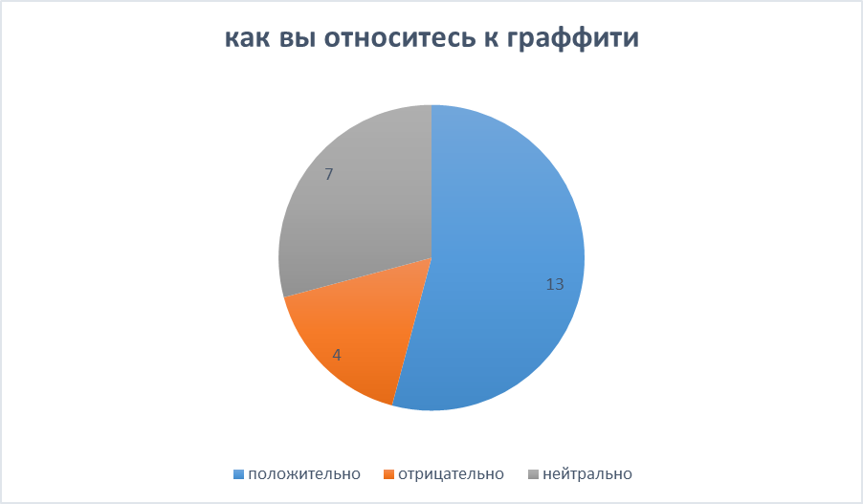

Рисунок 2. Диаграмма « Видели ли вы граффити в нашем городе»

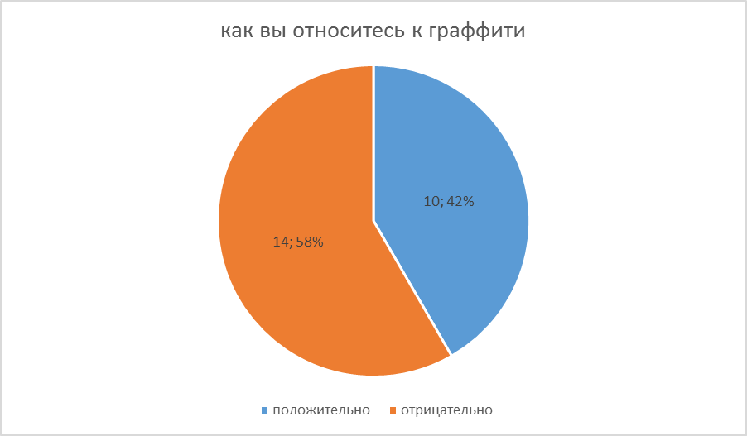

Рисунок 3. Диаграмма «Рисовали ли вы граффити»
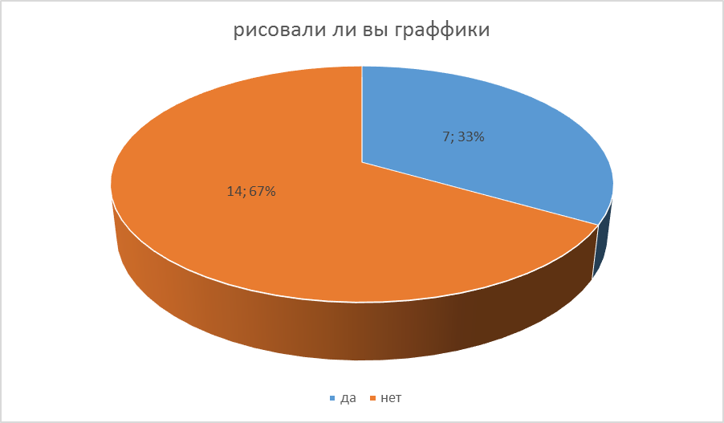

Рисунок 4. Диаграмма «Граффити – искусство или вандализм»
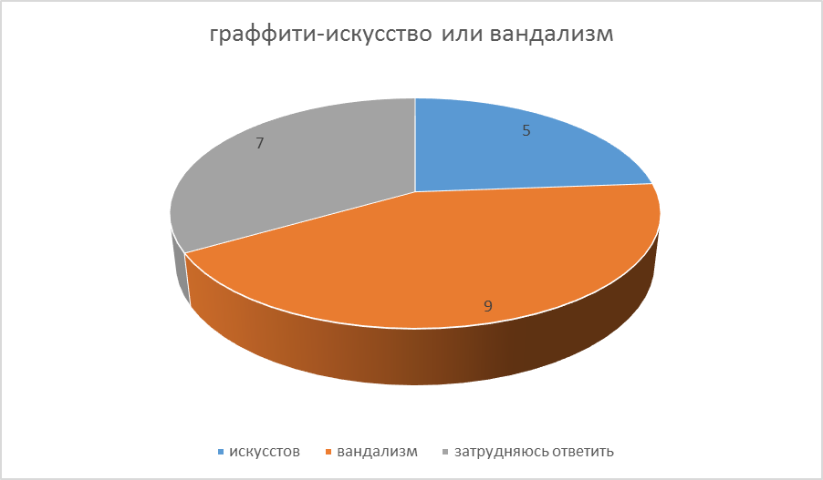

Рисунок 5. Диаграмма «Знаете ли вы разновидности граффити»
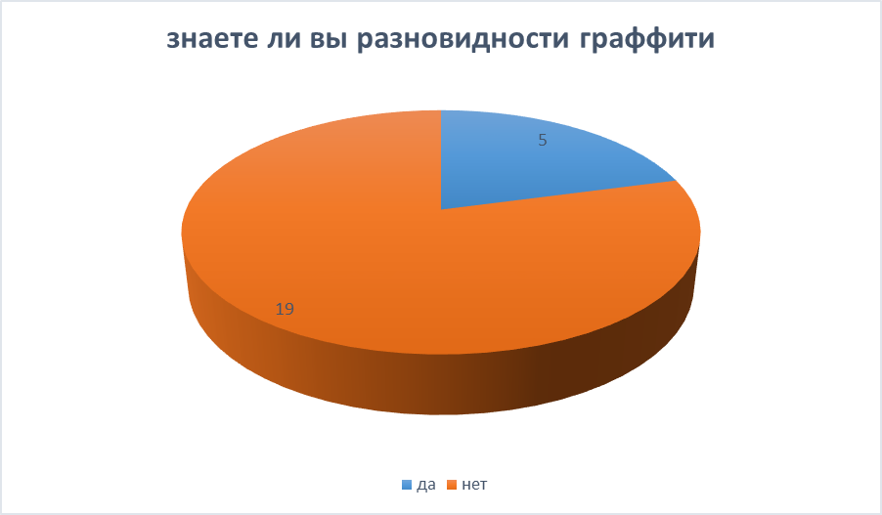

Приложение 3

Рисунок 1 Декоративные граффити

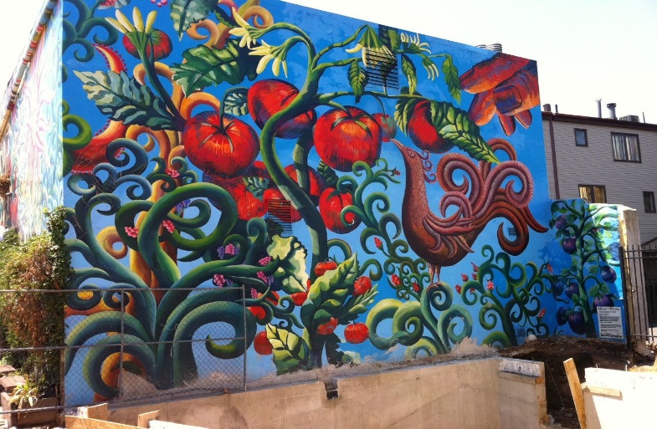

Рисунок 2 Памятные граффити

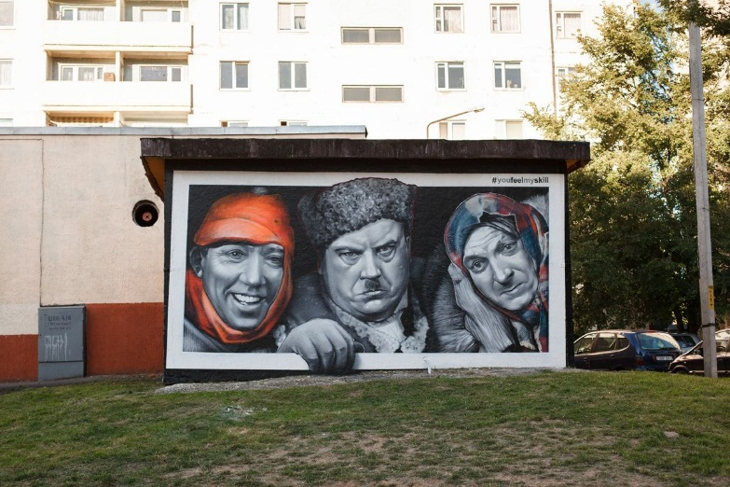

Рисунок 3.Цитирующие граффити

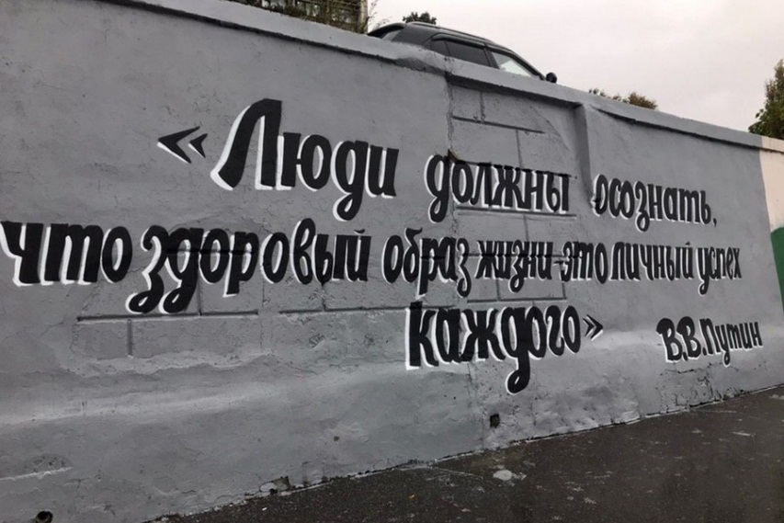

Рисунок 4.Социальные граффити

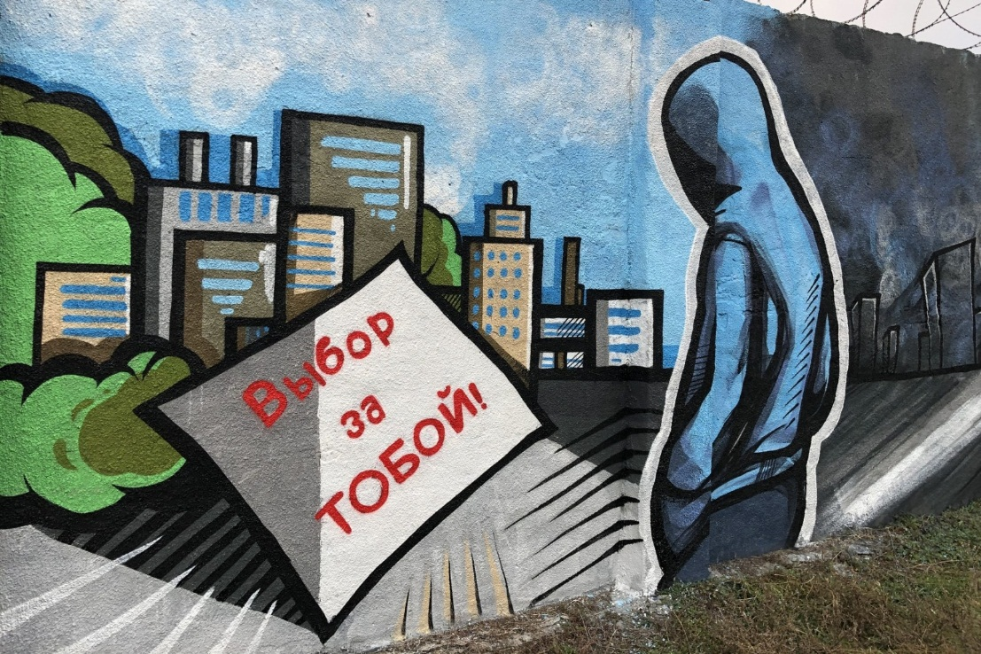

Рисунок 5. Юмористические граффити

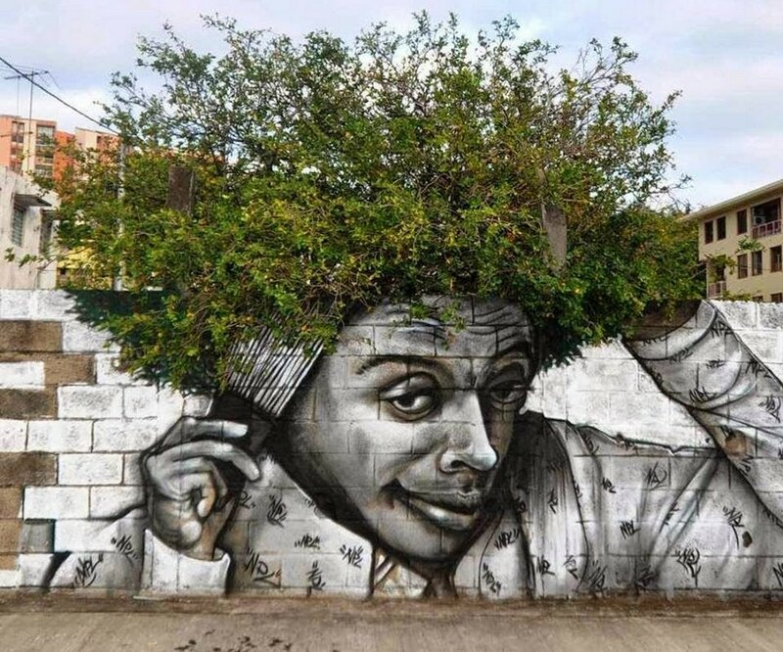

ПАСПОРТ ИНДИВИДУАЛЬНОГО ИТОГОВОГО ПРОЕКТА

Тема проекта | «Граффити в современном мире»
Учебный предмет | Изобразительное искусство, обществознание
Вид проекта | Исследовательский,социальный,творческий
Актуальность | В последнее время мы все чаще замечаем различные яркие рисунки на стенах домов, на заборах и дорогах. Некоторые из них имеют не очень привлекательный вид и весьма некультурное, а порой и похабное содержание. Но порой эти изображения сравнимы с произведениями искусства, они завораживают зрителя качеством работы, яркостью, мастерством. Но для многих остается вопросом, чем же являются граффити: искусством или проявлением вандализма.
Цель проекта | Определить и доказать, являются ли граффити современным видом искусства
Задачи проекта | - изучить литературу по данной теме;  -дать понятие «граффити»;  - определить происхождение граффити;  - изучить виды и тематические группы граффити;  - провести анкетирование, чтобы узнать, отношение ребят к граффити;  - определить, можно ли назвать граффити современным видом искусства
Сроки реализации проекта | Сентябрь 2020 –май 2021
Этапы реализации проекта | Подготовительный (сентябрь-декабрь 2020-январь 2021)-  Борисова О.В.  Практический (январь-апрель 2021г.) –Борисова О.В..  Рефлексивный (май 2021г.) – Борисова О.В
Оборудование и ресурсы, необходимые для реализации проекта | Интернет ресурсы, стилистическая литература, мультимедийное оборудование
Аннотация проекта | Исследовательская работа по рисованию "Граффити в современном обществе" состоит из теоретической базы исследования о граффити и истории граффити за рубежом и в России, исследования и анализа мнений респондентов разных возрастных категорий об уличном искусстве.
Ожидаемые результаты | Слушатели проекта узнают о технике «Граффити»,о ее происхождении,о типах и видах,о социальной значимости этой техники. Данный проект послужит пособием для учащихся младших классов по ИЗО и на внеурочной деятельности о вандализме.Продукт проекта-эскиз рисунка для павильона в школе-интернат
Смета проекта (при необходимости) | Лист А4,краски,карандаши в наличии
Риски проекта | Приобретение аэрозольной краски в нашем городе,умение художника.

